МДОУ «Детский сад №44»

Рабочая тетрадь подготовительной к школе группе.
«Путешествие в историю мордовского народа»

Подготовила: воспитатель
Гагарина Мария Николаевна

Саранск, 2020
Содержание
I модуль…………………………………………………………………………….3
Месторасположение……………………………………………………………3
Языковая структура…………………………………………………………….6
Экономика………………………………………………………………………7
Культура……………………………………………………………………….10
Национальная кухня…………………………………………………………..27
Валюта………………………………………………………………………....28
Образование……………………………………………………………………29
II модуль…………………………………………………………………………..33
Задание 1. Создание национального костюма………………………………33
Задание 2. Викторина «Знаток Мордовской республики»…………………35
Картотека мордовских народных подвижных игр для детей дошкольного возраста …………………………………………………………………….....36
Мордовская народная сказка………………………………………………...40
КЛЮЧИ………………………………………………………………………..45

Месторасположение
Мордва — финно-угорский народ, проживающий в Республике Мордовия и сопредельных с нею областях. Республика, образованная в 1930 году, является частью Приволжского федерального округа. Столица Мордовии — город Саранск.
По данным Всероссийской переписи населения, проведенной по состоянию на 14 октября 2010 года, численность постоянного населения Республики Мордовия составила 834755 человек. Кроме того, был переписан 541 человек, временно находившийся на территории Республики Мордовия и постоянно проживающий за рубежом.
Республика Мордовия занимает тринадцатое место в Приволжском Федеральном округе по численности населения.
Государственные символы Мордовии
(герб, флаг, гимн)
Мы видим золотые колосья пшеницы, ведь в нашей стране развито сельское хозяйство. На щите в центре изображена лиса. Это означает, что в лесах водится много зверей.
Флаг Мордовии – три полосы. Полоса тёмно-красного цвета означает «жизнь», белая полоса – «духовная чистота», в центре её – розетка – символ солнца. Тёмно-синяя полоса – «земля, напоённая водой».
Гимн Республики Мордовия
Стихотворный эквиритмический перевод
Стихи оригинала – Сергей Кинякин (перевод с мокшанского и эрзянского – Андрей С. Иванов)
Ты свет мой, Мордовия, в тёмных ночах.
Ты свет мой, Мордовия, тот, что сияет в очах.
Звездою Мокша на лике России блестит,
А Эрзи лучами рассвет наш российский залит.
Припев:
Славься, славься, Мордовия!
Звонче, звонче, Мордовия!
Мокши и Эрзи любимая Родина,
Дивна ты, как расцветающий май!
Славься, славься, Мордовия!
Пой же, пой же, Мордовия!
Счастье всегда пусть освещает наш дом!
Процветай, процветай,
Будь, как солнце, светла, процветай!
Ты трудной дорогой, Мордовия, шла,
И, что б ни случилось, всегда величава была.
С тобою мчатся свободные Мокша, Сура,
Ты духом была и осталась сильна и добра.
Припев
Ты трудной дорогой, Мордовия, шла,
России держалась и голову гордо несла.
Давали силы вольные Мокша, Сура,
Ты духом была и осталась сильна и добра.
Припев

Языковая структура
Мордовский народ подразделяется на два субкультурных этноса — эрзя и мокша. Эрзяне и мокшане отличаются своими литературными языками, традиционным бытом и культурой. Мокши проживают в южных и западной частях Мордовии, эрзи — в восточных и северо-восточных. Общепринятом языком в республике считается русский.

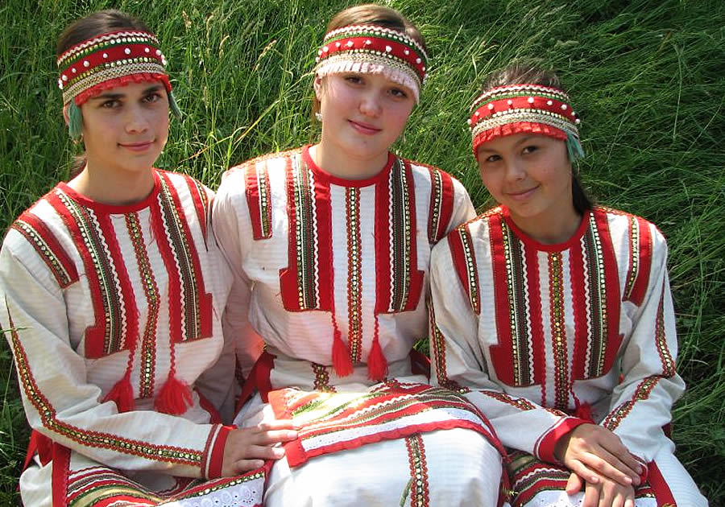
Мокша

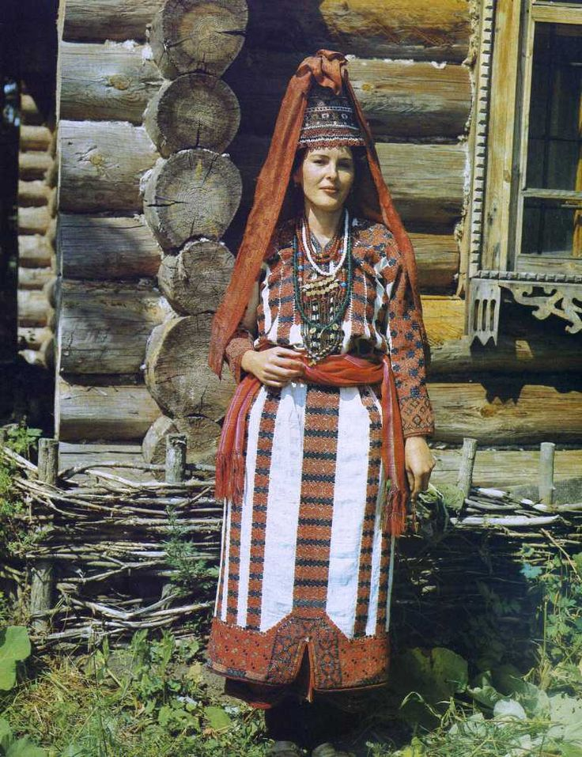
Эрьзя

Экономика

Полезные ископаемые
- Алексеевское месторождение цементного сырья — применяемого на заводах ОАО «Мордовцемент» в Чамзинском районе.
- Месторождение фосфоритов, горючих сланцев и незначительное железных руд.
- Атемарское месторождение известняка.

Промышленность
Основными отраслями промышленности Мордовии являются машиностроение и металлообработка. Также развиты чугунолитейное производство, химическая и нефтехимическая промышленность, легкая и пищевая промышленность. Энергетика основана на использовании тепловых электростанций. Ведущие промышленные предприятия Мордовии входят в число лучших предприятий Приволжского федерального округа и России, тесно сотрудничают с зарубежными партнерами.
Так, развиваются совместные проекты предприятий республики с телекоммуникационными компаниями Alcatel и Nokia, функционирует Саранский филиал пивоваренной корпорации «САН ИнБев», филиал группы компаний Danone-Юнимилк «Молочный комбинат „Саранский“».

Сельское хозяйство
Сельское хозяйство — одна из главных отраслей материального производства республики. Благодаря активному использованию новых технологий мирового уровня, вводимым в строй новым мощностям, постоянному повышению квалификации сотрудников АПК Мордовии — один из ведущих в стране. По производству яиц, молока и мяса крупного рогатого скота на душу населения регион находится на первом месте в России. Агропромышленный комплекс региона представлен предприятиями — признанными лидерами Приволжского федерального округа и России. В техническом и технологическом плане большинство организаций АПК достигают самых высоких стандартов.
Основу традиционного хозяйства мордвы составило пашенное земледелие в сочетании с домашним животноводством и промыслами. Жилищем мордвы повсеместно являлась рубленная деревянная изба, но встречались и саманные дома. Раньше избы часто имели соломенную крышу. Сегодня в мордовских поселениях области встречаются лишь отдельные дома, сложенные из саманного кирпича и немногочисленные избы, крытые соломой. В прошлом дома имели мало окон, но в настоящее время увеличилось количество окон и их размеры, а также улучшилось украшение дома деревянной резьбой. Во многих домах сохранилась традиционная утварь, сделанная из глины, дерева и лыка.

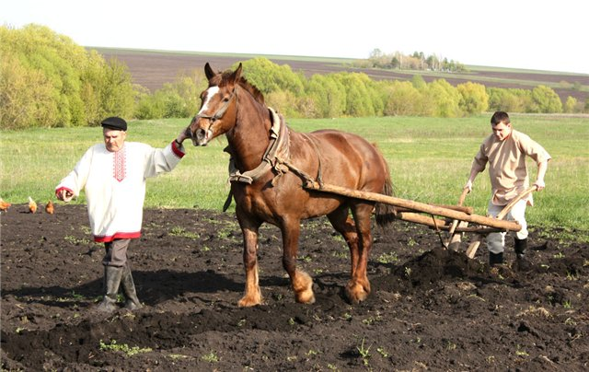

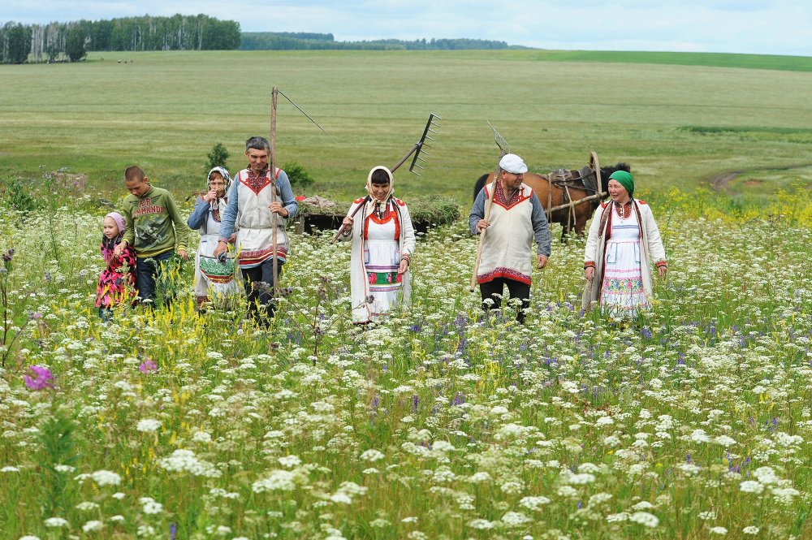

Культура
Культура мордвы тесно переплетается с русской культурой, однако отличается своей самобытностью. Духовная культура основана на народных обрядах, состоящих из устно-поэтического творчества, плясок и декоративно-прикладного искусства. Большинство обрядов связано с временами года, семейными традициями и религиозными праздниками.
Мордва исповедует православное христианство, но практически до настоящего времени у данного народа сохранились реликты более ранних эпох и религиозных воззрений. В некоторых мордовских поселениях и сегодня старики рассказывают истории о сверхъестественных существах, кое-где сохранились рощи со священными деревьями, в которых еще относительно недавно совершались моления духам, священные колодцы и т.д.
В Мордовии отмечают Рождество, Пасху, Масленицу и Троицу. С давних времен эрзи и мокши играют на волынке, флейте, кларнете, трещотке и ксилофоне. Современную музыкальную культуру представляют несколько популярных музыкантов, а также ансамблей, исполняющих произведения на национальных языках.
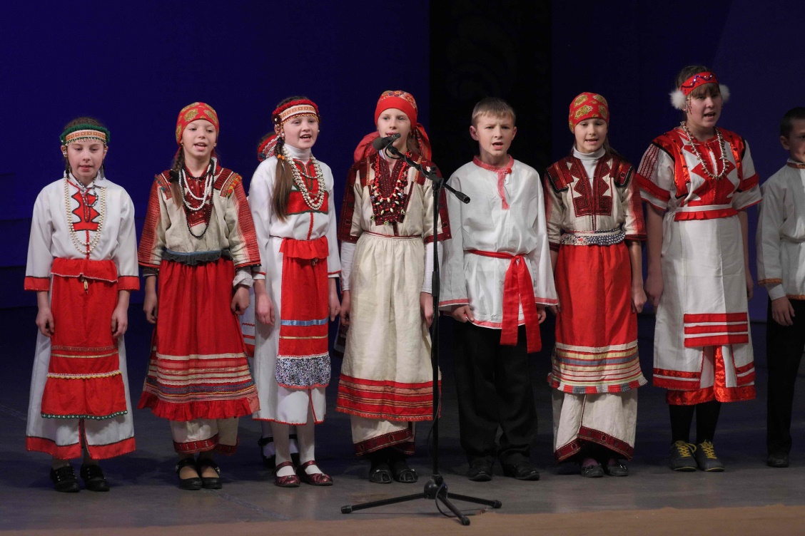

Мордовские инструменты
Музыкальные инструменты в традиционной культуре мордвы имели важное символическое значение, выступая показателем социального статуса, материального уровня, эмоционального состояния и т.д. Символ власти ‒торама (дорама) в мордовском фольклоре в эпической поэзии отождествляется с голосом легендарного царя и воина Тюшти. В момент, когда Тюштя слагает с себя функции руководителя, он прежде всего снимает с себя дораму, которая входит в число его военных доспехов. Символом красоты, юности в традиционной культуре являются колокольчики и их звучание: красавица Марьша, которую зовет замуж русский молодец Семен, «...одета-обута ... разноряжена», и среди слагаемых этого ослепительного яркого наряда с черными сапожками, саратовскими чулочками, сдвоенными платьями и лазоревыми лентами пояс с кистями бубенчатыми.
Колокольчики входили и в состав головных, нагрудных и поясных украшении девушки-мордовки и были символом девичества. Звон символизировал готовность девушки создать семью, и потому после замужества женщина уже не должна была носить колокольчики. Колокольчик в свадебном обряде выполнял так же охранительную функцию оберега, чтоб никто не мог навредить жениху и невесте. Нередко в устно поэтическом творчестве мордовского народа упоминание колокола в функции глашатая очень важного события. Звон колокола слышен в момент вынимания из печки ритуального пирога «лувонькши». Со звоном колокола и бубенчиков сравнивалось ораторское мастерство свахи, подчеркивалась красота и сила ее голоса.
В традиционной мордовской поэзии нюди — символ грусти. Исполнитель на нюди или печалится в момент сочинения или воспроизведения наигрыша, или на долю музыканта выпала несчастливая судьба. «Существовал обычай играть на нюди плачевные напевы на кладбище». Если в семье были музыкальные инструменты и в роду кто-то умел играть на них, то это указывало на определенный сословный уровень.
В традиционной музыкальной культуре мордвы инструментальная музыка занимала важное место. Как составная часть духовного наследия народа она была неотъемлемым атрибутом быта мордвы, в том числе языческих обрядов и праздников (календарных и семейно-бытовых); инструментальной музыке придавалось магическое, лечебное и воспитательное значение.
Музыкальные инструменты были значимы как символы власти, красоты, девичества, оберега. Музыканты-исполнители пользовались любовью и уважением народа, у них был высокий социальный статус в обществе. В недрах народного инструментального исполнительства зарождались ростки музыкального профессионализма.
Слуховая палитра предков современной мордвы была заполнена множеством музыкальных звуков. В утренние часы далеко по селу были слышны наигрыши пастуха, для которого игра на нюди была второй профессией. «Не владевшего игрой на нюди сельская община не нанимала пасти стадо».
Удивительно музыкальны обряды и праздники мордвы. Сохранилось множество свидетельств о разных этапах свадебного «спектакля», где упоминается инструментальная музыка. Праздник Рождественского дома - Роштуванькудо, посвященный духам-покровителям домашних животных, птиц, пчел и деревьев, также включал ритуалы, сопровождавшиеся игрой на музыкальных инструментах.
В дни Святок молодежь в сопровождении волынщиков и скрипачей ходила из дома в дом с песнями. И на осенний праздник «Тейтерень пия кудо» (Девичий пивной дом) приглашался один из традиционных скрипачей.
Языческое поклонение покровителям Неба, Земли, Воды, стихийным силам природы, зверям и растениям проявилось в многочисленных молянах мордвы, среди составных частей которого были ритуальные угощения всех участников и духов, пение - пазморо (божественных песен) и исполнение инструментальной музыки и ритуальных плясок.
Отношение к музыкальному инструменту было очень бережным и трепетным, о чем свидетельствует одна из мордовских загадок о гарьзе (скрипке), в которой скрипка называется ребеночком (единственным).
Волшебство инструментальной музыки простиралось и в область врачевания. Считалось, что звуки нюди могут остановить кровотечение.
Музыкант-инструменталист в народе пользовался огромным уважением и любовью. Он не просто прекрасный мастер своего дела (хорошо играет на волынке, например), но и обладает лучшими человеческими качествами, да и внешне очень привлекателен. В песне «Велеть песа окольцява пичень кудня» молодцы-нюдийщики ‒ краше девиц-красавиц, краше невест.
Волынщик в мордовской деревне ‒ завидный жених, и классический тому пример в песне «Аляняце вешенн тянза» («Тебя ищет батюшка»): ни за сына дьякона, который понудит молиться, ни за писаря-скрипуна, который понудит держать лучину, девушка замуж не идет. Лишь когда в качестве возможной кандидатуры предлагают пильшика-песенника, сына волынщика, в ответ звучит согласие.
Музыкальные инструменты могут передать и звуки «...окружающей человека природы - пение птиц, крики и топот животных, шум ветра, раскаты грома и другие».
Несколько тысяч лет назад волынка (скамора) в Мордовии была самым популярным музыкальным инструментом. Народ, живущий в Мордовии считал, что игра на волынке оберегал народ от порчи, сглаза и привлекал добрых духов.
Мордовская волынка имела два вида: Первая разновидность мордовской волынки имела воздушный резервуар, которая была сделанная из шкуры, трубок для вдувания воздуха и трех голосовых трубок. Первая голосовая трубка – в ней нет отверстий, она изготавливалась из липы или березы, другие две считались игровыми. На одной из трубок звучала мелодия, во - второй извлекался бурдонный звук.
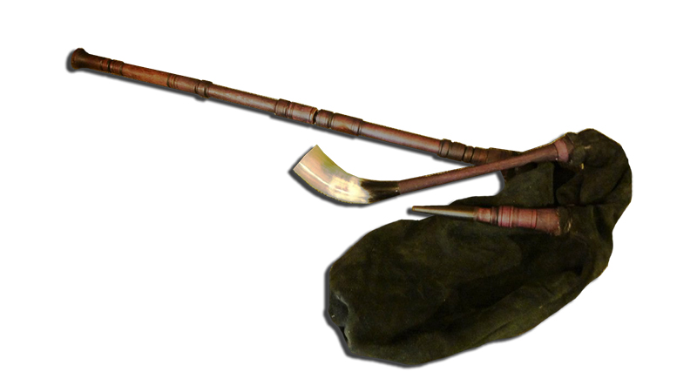
Вторая разновидность волынки была сделана из свиного, коровьего или бычьего пузыря. В Мордовии существовал обычай, что жители деревень обязаны были приносить пузыри музыкантам, для изготовления инструмента. Изготавливалась волынка так, в резервуар из пузыря помещали две тростниковые трубки с тремя отверстиями.
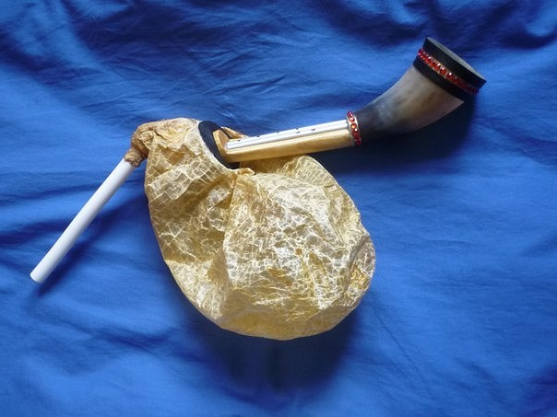
Мордовские музыканты играли на волынках ритуальные и плясовые наигрыши на озксах, участвовали обычно два и большее число волынщиков, когда один играл, другой надувал воздушный резервуар инструмента, чтобы подготовить его для игры.
Торама — древний духовой деревянный музыкальный инструмент, труба в традиционной культуре народов эрзя и мокша, символ надежды.
Зов торамы — призыв к объединению перед лицом врага и в этом качестве торама фигурирует в преданиях о мордовских вождях — тюштях.
Торама — древний военный и пастуший сигнальный инструмент имеющий два типа.
Пастухи-эрзяне трубили в тораму три раза в день: рано утром при выгоне скота, в полдень ко времени доения коров и вечером по возвращении стада в село.
Происхождение, история
Согласно древней легенде когда среди народа Великого Тюшти начались распри, он удалился от них со своими верными воинами на новые земли, но оставил свою трубу тораму. По одним легендам торама была скрыта в ветвях деревьев, по другим источникам — в земле. У торамы были струны и ветер играл на них.
По преданию Тюштя был искусен в волшебстве и тораму суждено было найти только избранному. По завещанию Тюшти, в день, когда враги придут на его землю, протрубит торама и он вернётся к своему народу и накажет недругов.
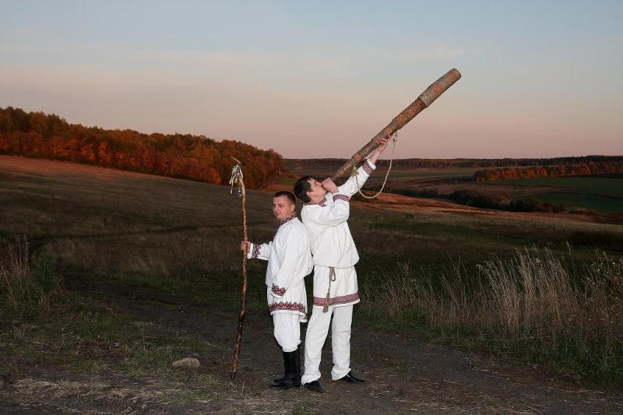
Ню́ди (от мокш. нюди, эрз. Нудей — тростник) — традиционный мокшанский и эрзянский народный духовой музыкальный инструмент с двумя игровыми трубками. Назывался также эрз. нудейть, мокш. нюдихть.
Изготавливался из двух скреплённых тростниковых трубок длиной около 20 см (иногда разной длины). С одной стороны каждой трубки делался надрез (язычок), а другими сторонами трубки вставлялись в берестяной конус или коровий рог. Трубки имели по три игровых отверстия. На одной из трубок исполнялась основная мелодия (мокш. «вяри вайгяль» — верхний голос), а на второй — сопровождающий её нижний, бурдонный голос (мокш. «алу вайгяль»).

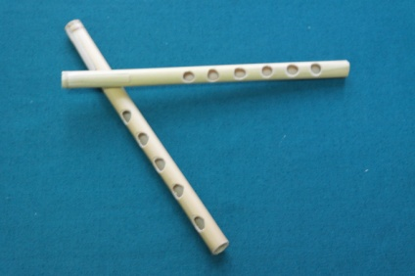

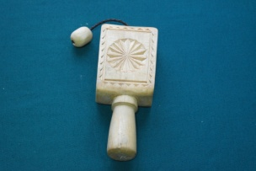
Чакалка

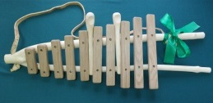
Кальтеима

Традиции и обычаи мордвы
Современные традиции мордовского народа пришли из глубокой древности. Сформировались они на единении человека с природой. Множество традиций эрзян и мокшан связаны с созданием семьи и появлением ребенка. Со времен язычества сохранились поверья и обычаи, касающиеся похорон и почитания умерших предков.
Мордовский народ отличается радушием и хлебосольством. На большие церковные праздники в мордовские поселения из ближайших деревень съезжались русские, чтобы отведать вкуснейшие блюда, принять участие в народных гуляниях.

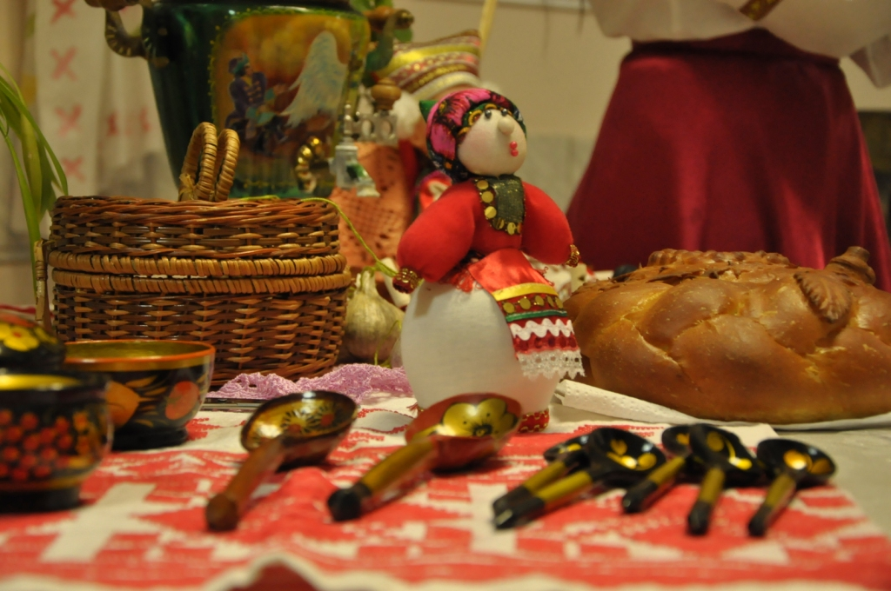

Издревле мордовские девушки занимаются гаданием. Популярностью пользуются народные игры на свежем воздухе. Большое внимание уделяется воспитанию у детей трудолюбия, уважения к старшим, приучению к труду и прививанию древних семейных традиций.

Национальный мордовский костюм мужчины и женщины
Основной частью национального мордовского мужского костюма является рубаха – панар.
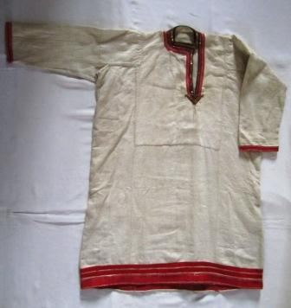

Большим разнообразием отличалась женская мордовская одежда. Ее основу также составляла рубаха панар. В комплект женского костюма входила также верхняя одежда – холщовый и суконный халаты. В традиционном мокшанском женском костюме присутствуют также штаны с широким шагом. Обязательной частью женского костюмного комплекса являлся пояс. Значительные расхождения наблюдаются в мокшанских и эрзянских головных уборах.
Среди поясных украшений, которые носили мокшанки, можно выделить длинные парные подвески: металлический каркас в виде нескольких рядов медной проволоки, скрепленных поперечными стержнями, на которые нанизывалась раковины каури. На конце подвески находилась, как правило, бахрома.
Традиционной мужской и женской обувью являлись лапти особого мордовского типа косого плетения. Такие лапти плелись из 5 – 7 лычек и имели спереди на головке треугольники из перевернутого лыка. С лаптями на ноги обычно накручивали белые портянки из толстого неотбеленного холста, которые сверху обматывались узкими полосами белой ткани. И сейчас среди местной мордвы встречаются люди, умеющие плести традиционные лапти.
Были распространены также сапоги со сборами на голенищах и острыми носками. Традиционной зимней обувью служили валенки.

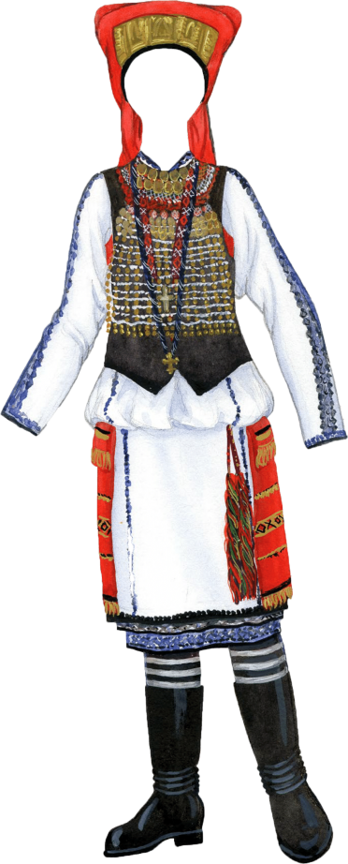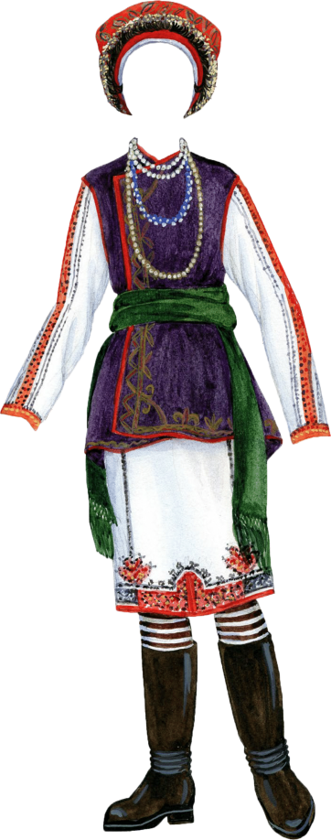
Праздничный костюм  невесты-мокшанки | Костюм женщины-мокшанки
Начало XX в. | 30-40-х гг. XX в.

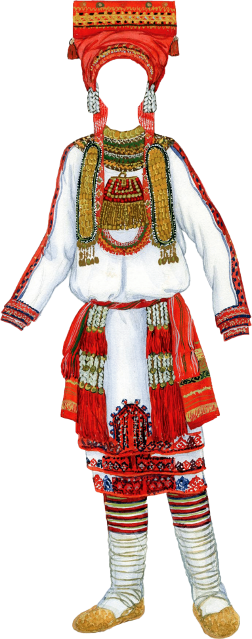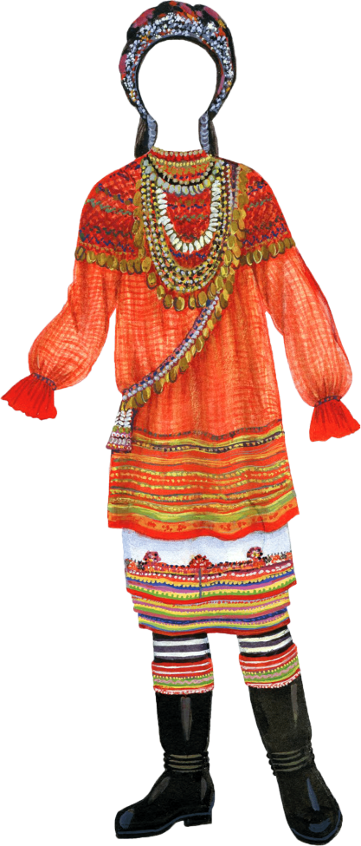

Костюм невесты-мокшанки | Костюм женщины-мокшанки
Конец XIX в. | 20-30-е гг. XX в.

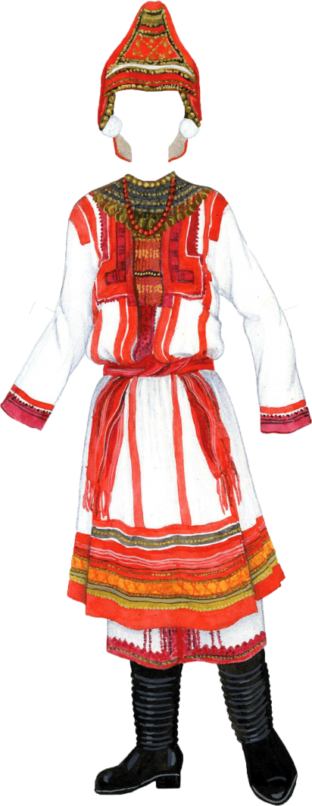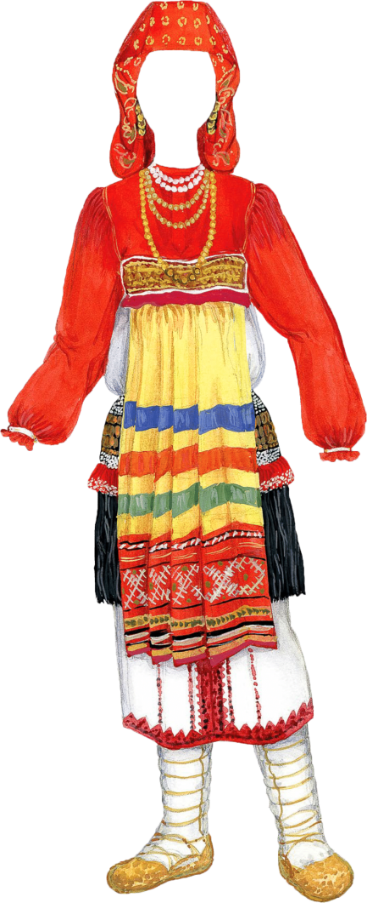
Праздничный костюм  женщины-эрзянки | Костюм женщины-эрзянки
Начало XX в. | 50-е гг. XX в.

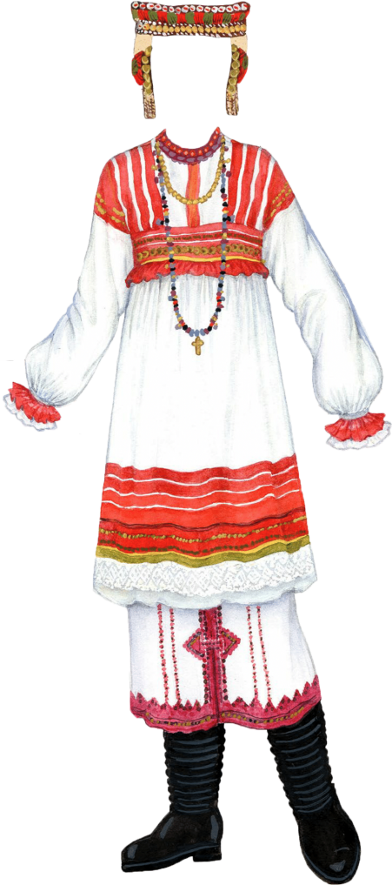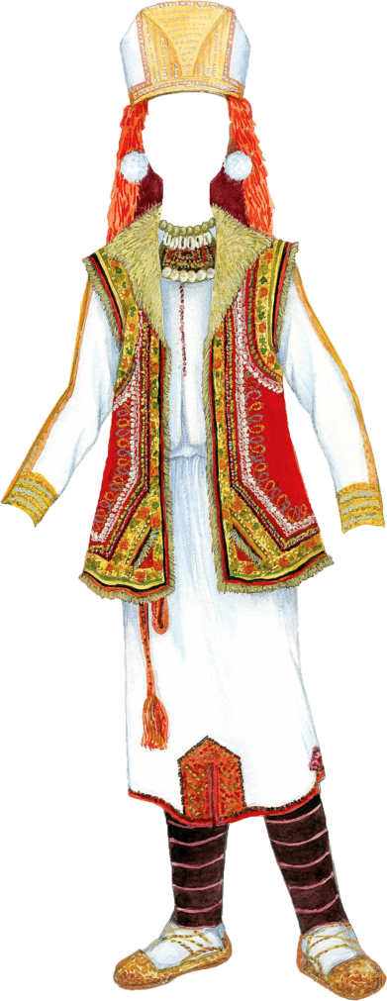
Костюм девушки-эрзянки | Праздничный костюм женщины-эрзянки
20-30-е гг. XX в. | 50-е гг. XX в.

Старинным эрзянским женским головным убором является чепец («сорока») с высоким очельем на твердой основе. Его налобник, вышитый красно – коричневыми и черными нитями, украшался позументами, рядами блесток, бисера, цепочек.
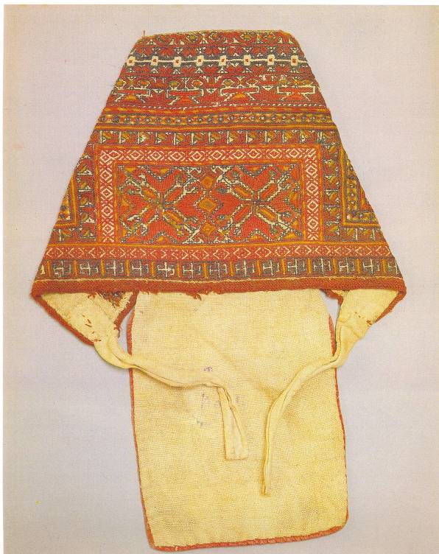
Мокшанские головные уборы представляли собой сложное сооружение из собственно убора, закрывавшего голову, налобной повязки и наушников. Головной убор «панга» шился в форме прямоугольного мешка с продолговатой затыльной лопастью и украшался вышивкой, нашивками из лент, кружев и блесток. Чепец под названием «златой» шили из холста, украшали красным шелком и золотым шитьем. К его боковым крыльям пришивались квадратные твердые щитки, покрытые кумачом и украшенные шелковыми лентами. Мокшанские головные уборы по своей форме часто напоминали рога.

Национальная кухня мордвы
Основу традиционной мордовской кухни составляет продукция земледельческого труда. Хлеб традиционно выпекался из ржаной, пшеничной, а иногда из овсяной и ячменной муки. Излюбленным блюдом являются блины (причем следует отметить, что мордовские блины отличаются толщиной, мягкостью и пышностью). Большое значение в системе питания имеет употребление меда. Старинным напитком у мордвы является брага. Среди безалкогольных напитков распространены квас, разведенное водой кислое молоко, березовый и кленовый сок.

Валюта республики Мордовия

Российский рубль — денежная единица Российской Федерации. На территории Российской Федерации использование других валют резидентами, с некоторыми исключениями, наказывается штрафом в размере от трех четвертей до одного размера транзакции.

Образец 2017 года

Образование
Дошкольное образовательное учреждение как социальный институт ориентировано на возрождение и культивирование национальных ценностей, призвано помочь семье и вместе с семьей приобщать ребенка к богатствам языка, к культуре и духовным ценностям народа, осознавать веками складываемые и ныне сохраняющие свои ценности, устои жизни. В нашей республике проводится большая работа по изучению и пропаганде исторического наследия мордовского, народа.
Муниципальные дошкольные образовательные учреждения города Саранск ведут работу по формированию у ребенка начал этнического самосознания, интереса к национальной культуре и традициям мордовского народа.
Приобщение к мордовской культуре должно носить комплексный характер, пронизывать все виды деятельности, осуществляться в повседневной жизни, захватывать все виды образовательных областей, которые находятся во взаимосвязи.
Основной вид деятельности – игра. Педагоги используют и дидактические игры, и сюжетно-ролевые игры, и народные подвижные. В этих играх дети получают информацию об игрушках, о себе, о товарищах по группе, о сказочных персонажах, об окружающем мире. Дидактические игры представляют большие возможности для умственного, нравственного и эстетического воспитания детей.
Детям можно предложить игры: «Выложи орнамент», «Укрась платье» и тд. Для закрепления знаний детей о предметах быта, орудиях труда можно использовать игру «Для чего нужны предметы?» На прогулках целесообразно проводить индивидуально с детьми словесные игры: «Угадай по описанию».
Большое значение в этнокультуре имеет знакомство с мордовским искусством. Мордовское искусство представляет яркое, самобытное явление нашей современности, творчество мордвы выделяет свои особенности и черты, которые слагают неповторимость художественного характера. Региональная культура становится для ребенка первым шагом в освоении богатств мировой культуры, присвоении общечеловеческих ценностей, формировании собственной личностной культуры.
Педагоги раскрывают перед дошкольниками красоту национального костюма, знакомят с мордовским узором, с отдельными элементами мордовского орнамента, предлагают создать свой дизайнерский наряд с использованием национального колорита, оформить салфетку по мотивам мордовской вышивки и т. п.
Не надо забывать и об устной народном творчестве. Фольклор не только развивает устную речь малыша, но также позволяет обучить его нравственным нормам. Фольклорные произведения представляют собой уникальное средство для передачи мудрости, накопленной многими поколениями. Сочетание рассказов, бесед, устного народного творчества позволило решить в комплексе познавательные и воспитательные задачи. У детей появляется устойчивый интерес, они учатся устанавливать простейшие связи между трудом и бытом мордовских народов. Дети называют птиц и животных, приобретают навыки поведения в природе через заповеди и народные обычаи. Педагоги создают библиотечки художественной литературы, которую используют для обучения детей.
Одна из задач педагога – создание развивающей среды по обозначенной теме. В каждой группе ДОУ имеется национальный уголок, в котором представлены: символика Мордовии, книги о республике, иллюстративный материал для ознакомления детей с краем; куклы в национальных костюмах. Во многих садах функционируют мини-музеи национальных культур, педагогические коллективы стремятся воссоздать обстановку мордовской избы, в которых наглядно продемонстрированы традиционные национальные костюмы, предметы старинного мордовского быта (посуда, прялка, глиняная посуда, инструменты). У детей велик интерес к народной культуре. Они имеют возможность соприкоснуться со старинной утварью, рассмотреть вышитую одежду, украшения, им интересно увидеть в действии прялку, покачать в зыбке куколку.

С чего следует начинать эту работу по ознакомлению детей с традициями мордовского народа?
Прежде всего, с оформления учреждения предметами декоративно-прикладного и изобразительного искусства, создания уголков национальной культуры, музеев быта, краеведческих музеев и т.д.
Кроме того, в доступной форме детей необходимо знакомить с некоторыми элементами мордовской культуры. При этом сочетать знакомство с мордовской культурой с ознакомлением детей культурой других народов Республики Мордовия.
Чтобы вести такую работу, учителю необходимо прежде всего самому глубоко знать историю, культуры, традиции народов нашей республики. Для этого нужно много читать, посещать театры, музеи, выставки, бывать на концертах и т.д.
В процессе ознакомления детей с культурным наследием мордвы следует активнее включать родителей, учитель вместе с родителями готовить праздники и развлечения, оформлять класс предметами народного декоративно-прикладного и изобразительного искусства, организовать встречи со знаменитыми людьми Мордовии, рекомендовать соответствующие возрасту и развитию детей произведения для домашнего чтения и т.д.
Экскурсии детей в Республиканский краеведческий музей дают первые представления об истории мордовского края, знакомят с материалами археологических раскопок. В Республиканском Музее изобразительных искусств имени С.Д.Эрьзи дети получат представление о творчестве художников Мордовии, о национальной одежде мордвы, соприкоснутся с великими скульптурами С.Д.Эрьзи. Важно при этом отметить, что все творчество Эрьзи проникнуто чувством глубокого патриотизма.
Можно де5тям доступно сообщить такой факт из биографии скульптора: Эрзя безвозмездно передал свыше 200 скульптур своей стране и своему народу.
Задание 1.Создание национального костюма для Аленушки.
Сегодня у Аленушки первый день рождения. И что бы ее порадовать, предлагаю тебе сделать подарок и не простой подарок, а настоящий национальный костюм. Придумай мордовские узоры для одежды Аленушки и подари ей его.
Напоминание: Мордовский народ очень бережно относился к своей одежде. Как ты думаешь, почему?
Создавая костюм, выбери, какие элементы ты хочешь использовать для узора. Ты можешь создавать узоры из уже знакомых элементов – «ромб» «галочка», «крест», ритмично располагая их.

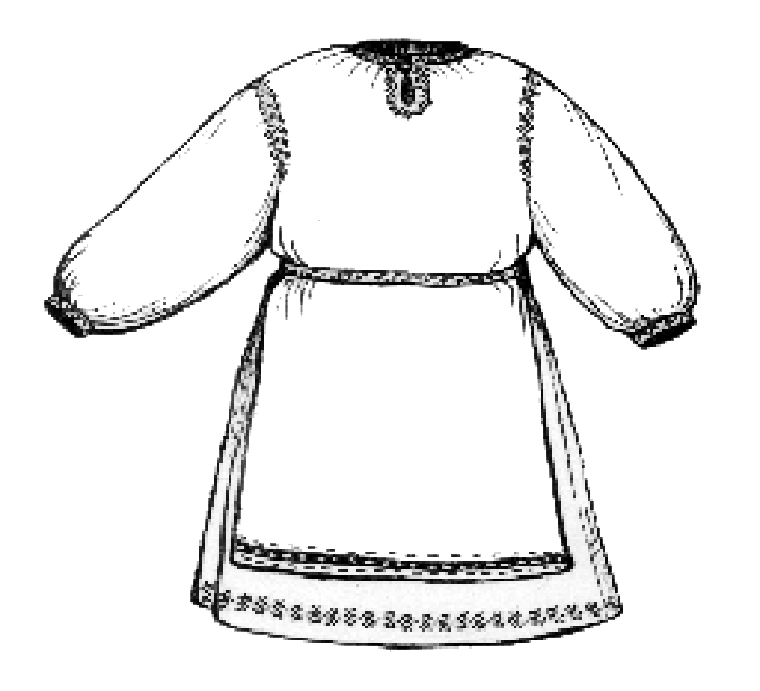

Задание 2. Викторина «Знаток Мордовской республики»
- Как называется малая родина, в которой ты живешь?
- Что означает слово «мордва»?
- Как называется столица Мордовии?
- Коренные жители Мордовии?
- Мордва делится на..
- Государственные символы Мордовии?
- Известные памятники в городе Саранске?
- Спортивные объекты города?
- Какие реки протекают на территории Мордовии?
- Самое известное мордовское блюдо?

Картотека мордовских народных подвижных игр для детей дошкольного возраста
Мордовская народная подвижная игра
«В платочки»
Руцяняса (мокша)
Пацинесэ (эрзя)
«В платочки» играли маленькие девочки и мальчики зимой в избах. В эту игру можно играть и в группе, и в зале. Играющих можно набрать до 10 человек, чтобы водящий мог запомнить их имена. Дети называют себя разными именами: «колокольчики», «цветок», зайчик» и т. д. и вслух называют свои имена водящему. Потом завязывают ему глаза платком так, чтобы он ничего не мог видеть. Тот, после произношения какого-нибудь приговора или считалки говорит, что он пойдёт играть, начинает ловить играющих. Когда поймает, должен узнать его – назвать имя, выбранное игроком. Затем водит тот, чьё имя угадано.
Правила игры:
Если водящий долго не может поймать кого-нибудь, то игроки должны подать ему голос. Игроки не должны прятаться друг за другом и не убегать за пределы условленных границ.
Мордовская народная подвижная игра
«В курочек»
Сараскаса (мокша)
Саразкинесэ (эрзя)
«В курочек» играли мальчики и девочки весной и летом. Дети постарше сажали на лужайку в кружок маленьких детей, которые считались «курочками». У каждого игрока своя «курочка», только у одного нет. Он ходит по кругу и решает, у кого взять «курочку». Потом подходит к кому-либо и трогает голову его «курочку».
«Хозяин» и тот, кто ищет «курочку», сразу же наперегонки пускаются бежать по кругу. Кто из них прибежит первым, то и становится «хозяином» «курочки», а оставшийся водит.
Правила игры. Водящий бежит по внутреннему кругу, а «хозяин» «курочки» - по внешнему, но остановиться нужно именно за курочку.
Мордовская народная подвижная игра
«В зайчиков»
«Нумолняса» (мокша)
«Нумолкинесэ» (эрзя)
«В зайчиков» играют весной, летом и осенью мальчики и девочки вместе. Один игрок становится «собачкой», остальные. - «зайчиками». «Собачка» отходит в сторону за условленную черту, а «зайчики» разбегаются по всей площадке. «Собачка» начинает ловить «зайчиков», а они при её приближении садятся на корточки. Пока «зайчики» сидят, их ловить нельзя. Как только они начинают бегать «собачка» устремляется за ними. Кого «собачка» поймает, тот тоже начинает ловить «зайчиков». Когда все «зайцы» будут пойманы игра начнётся сначала.
Правила игры:
Чтобы дети не путали «собачек» и «зайцев», нужно ребёнку, кто стал «собачкой» крикнуть: «Я тоже собачка». Или водящий говорит, что тот или та стали «собачками».
Мордовская народная подвижная игра
«В волков»
«Врьгазкс» (мокша, «верьгизнесэ» (эрзя)
Летом соберутся на улице-пять-шесть маленьких мальчиков и девочек и говорят: «Давайте врьгазкс налхксема!» (Давайте в «вол-ков» играть!»). К, примеру, Петя говорит: «Минь Вася мархта карматма врьгазкс, атинь – ломатть» (Мы с Васей будем «волка-ми», а вы – людьми»)
Вася с Петей отходят в сторону и ложатся за куст, а остальные выбирают место для «дома».
Выбрали место, взяли «серпы» и пошли в поле «жать». Идут все рядом по лугу, наклоняются и взмахивают руками - «жнут». Приблизились к «волкам». «Волки выскакивают из-за «куста» и кидаются на «жнецов» (ловят их). «Жнецы» с криками: «Вай, врьгаст, врьгаст!» (Ой, волки, волки) бегут домой.
«Волки» ловят только одного. Немного переждав, «люди» опять выходят «жать», «волки» опять начинают их ловить.
Играют до тех пор, пока «волки» не переловят всех «жнецов».
Правила игры. «Волки» должны прятаться в одном месте.
Мордовская народная подвижная игра
«В ключи»
«Панжемаса» (мокша)
«Панжомнесэ» (эрзя)
В игре могут принимать только 5 человек. Дети садятся по углам комнаты или на земле вычерченного квадрата, а пятый стоит посредине. Он подходит к одному из сидящих игроков и спрашивает:
‒ Щакай, (щеняй, панжематне тонь кядьсот? (Дядя, (тётя, ключи у тебя)
Тот отвечает, указывает на соседа:
‒ Щаказень (щенязень) кизефтьк. (Дядю, тётю спроси)
Так водящий обходит всех четверых. Последний ему советует:
‒ Кунчкаса вешентть. (Посередине поищи).
Идущий отходит в середину, а в это время остальные вскакивают, и меняются местами. Водящий старается занять чьё-либо место. Кто-то опять остаётся без места, и игра возобновляется.
Перебегать можно в любой угол. Если ребёнок долго находится в роли водящего, то он может дотронуться до одного игрока и встать на его место. Этот игрок будет искать «ключи» от дома.

Мордовская народная подвижная игра
«В круги»
«Кругса» (мокша)
«Кругсо» (эрзя)
Игра «В круги» напоминает игру «В слепую старуху». Дети берутся за руки, образуют круг, ходят и приговаривают.
Отгадай, чей голосок,
Становится во кружок,
И скорей кого-нибудь
Своей палочкой коснись.
Отвечай поскорей,
Отгадать торопись.
Эти слова адресуются стоящему в центре круга игроку с плотно завязанными глазами. Когда дети кончат приговаривать, они перестают ходить, а водящий приближается к ним и ощупывает их головы: по головному убору, длине волос и другим признакам он должен узнать стоящего перед ним игрока. Тот, чьё имя будет угадано, становится водящим. Если же игрок не будет узнан, он становится в круг, и игра продолжается.
Правила игры. После каждого узнавания игрока, дети снова становятся в круг, игра начинается сначала.

Мордовская народная сказки

СыреВарда
Жили когда-то старик и старуха, и было у них три сына. Все трое - здоровые, сильные да красивые. Жили они очень бедно: земли у них было мало; а тут ещё и всякие несчастья: то хлеб от засухи не уродится, то градом его выбьет, то, глядишь, всю скотину мор погубит.
Подросли сыновья, стали отцу в работе помогать: работают и день и ночь, работают до пота, до усталости, а удачи всё нет да нет.
- Смотрите, смотрите! - говорят соседи. - Какие молодцы, а не могут себя да своих стариков прокормить. Срам!.. Шли бы уж лучше куда на сторону, нанялись в работники. Может, тогда и поправились бы.
Обидно стало сыновьям. Пошли они к отцу с матерью, просят:
- Отпустите нас, отец и мать! Пойдём мы на чужую сторону жить, счастье добывать!
Запечалились старик со старухой, заплакали:
- Куда вы, сыночки, пойдёте? На кого нас, старых людей, покинете?
Говорит на это старший сын:
- Не плачьте, отец с матерью, не тужите! Найдём мы вольную землю!
Средний добавил:
- Будем там хлеб засевать.
А младший сказал:
- А вас, отец и мать, мы никогда не покинем, никогда не забудем! Как окрепнем, будем вам помогать.
Согласились старик ее старухой отпустить сыновей на новые земли.
Собрали их в путь-дорогу. Попрощались сыновья и на память о себе посадили под окном молодую зелёную ветлу. Сказали сыновья отцу с матерью:
- Берегите нашу ветлу, поливайте её! Пока она зелена да свежа - и мы живы-здоровы, а засохнет - не к добру это!
Ушли сыновья. Старик со старухой одни остались.
Много ли, мало ли времени прошло - родилась у них дочка, пригожая да ласковая. Растёт перед окнами ветла, и дочка растёт - одна другой краше. Кормят, поят старики свою дочку, одевают её, обувают и за ветлой ухаживают: водой поливают, от скотины оберегают.
Выросла девушка большая, стала на улицу ходить, с подругами играть. Вот раз приходит она домой и горько плачет. Спрашивает её мать:
- Чего ты, моя дочка, плачешь, не обидел ли тебя кто?
- Как же мне не плакать! У всех моих подружек в селе есть старшие братья, только я одна-одинёшенька!
Запечалилась мать. Рассказала она дочке про трёх своих сыновей, как посадили они под окном ветлу и ушли от нужды да нехваток - искать вольную землю.
- С тех пор о них ни слуху ни духу, - прибавила она.
Полюбила девушка молодую ветлу, стала за ней ухаживать: листья сухие с неё обирает, водой поливает, а то сядет под ней, песню поёт или вышивает.
Как-то раз заметила она, что на ветле стали появляться сухие ветки: то одна, то другая.
"Ох, не к добру это! - думает девушка. - Не случилось ли чего с братьями на чужой стороне? Надо у них побывать, навестить их".
Пошла она к отцу с матерью, стала проситься к братьям погостить. Испугались старики, начали отговаривать дочку:
- Куда тебе, доченька! Путь долгий, тяжёлый - замучаешься, не дойдёшь!
- Ничего, дойду! Хоть и устану, зато родных братцев повидаю!
Видят старик со старухой - нечего делать, отпустили дочку.
Нарядила её мать в белую рубашку, красным шёлком расшитую, надела на неё белый шушун (верхняя женская одежда вроде рубахи, сарафана), золотыми блёстками разукрашенный, вышитый шёлком да бисером, кумачовым кушаком подпоясала, в косы вплела ленту алую, на шею надела ожерелье из блестящих монеток, голову платочком покрыла малиновым.
Заплакала мать, обняла свою любимую дочку, и упали две её горячие слезинки девушке на грудь.
- Дочка моя милая, дочка любимая! - говорит мать. - Спасут тебя, избавят, оберегут слёзы мои и от беды лихой, и от хвори, и от всякой напасти. Никогда меня, дочка милая, не забывай: и во время трудного пути и при отдыхе. А я о тебе и днём и ночью - всегда помнить буду!
Простилась девушка с отцом, с матерью, взяла узелок с хлебом и пошла в дальнюю дорогу, братьев своих разыскивать.
Долго ли, коротко ли она шла, близко ли далёко ли - неизвестно: скоро сказка сказывается, да не скоро дело делается. Прошла девушка много сёл, много полей. Идёт она дремучим, тёмным лесом. Вдруг навстречу ей Сыре-Варда, лохматая, грязная, на палку опирается, кругом озирается, головой качает.
- Здорово, доченька! Куда идёшь?
- Иду, бабушка, в далёкий путь: старших братьев своих разыскивать.
- Дай-ка я тебя провожу! Вдвоём-то в пути веселее.
- Пойдём!
Пошла девушка с Сыре-Вардой вместе.
Шли они, шли, дошли до реки.
Говорит Сыре-Варда:
- Эй, доченька, давай выкупаемся, а то тяжко, душно очень!
- Давай, - отвечает девушка.
Выбрали они место - песчаный бережок отлогий, разделись. Девушка, не ожидая беды, - скок в воду! Купается она, прыгает, плещется, а сама закрывает грудь рукой, чтобы вода текучая не смыла материнскую слезу.
А Сыре-Варда тем временем бросила на песок свои старые, грязные лохмотья, скинула стоптанные лапти и давай быстро-быстро одеваться в девушкины наряды. Увидела это девушка и говорит Сыре-Варде:
- Зачем ты мои одёжки надеваешь? Не трогай их!
А Сыре-Варда в ответ:
- Надень-ка теперь ты мои лохмотья! Тебе и они хороши будут!
Видит девушка - беда. Заплакала она, закричала:
- Ой, мамушка, мамушка родная! Сыре-Варда надевает моё платье, в мои наряды наряжается, моим платочком покрывается!
Послышался тут голос матери:
- Сейчас, сейчас, дочка! Бегу тебя выручать! Беру я тяжёлую палку, буду бить Сыре-Варду.
Это отозвались с груди девушки слёзы материнские.
Испугалась Сыре-Варда, бросила скорее девушкину одежду, надела свои старые лохмотья, обулась в свои лапти.
Оделась и девушка в свои наряды и пошла дальше. А Сыре-Варда от неё не отстаёт, по пятам идёт.
- Ой, - говорит, - какая сердитая твоя мать! Только зря она сердилась: я ведь с тобой пошутила! И как это она твой голос услышала?
- Это слёзы её с моей груди отозвались, - говорит девушка.
Промолчала Сыре-Варда, ничего не сказала.
Долго ли, коротко ли они шли - дорога снова привела их к реке. Берега у речки зелёные, вода в речке студёная, а день стоит жаркий, знойный, солнце так и припекает.
Говорит Сыре-Варда девушке:
- Давай выкупаемся, дочка! Легче будет идти!
Хочется девушке выкупаться, от жары прохладиться, от дорожной пыли помыться, да боязно: вдруг Сыре-Варда её наряды украдёт! А Сыре-Варда догадалась и говорит:
- Чего ты боишься? Ты не бойся, не возьму я твои платья-наряды: теперь я вместе с тобой в реку войду, сама купаться буду!
Разделась хитрая ведьма и полезла в воду первая.
Не выдержала девушка: сбросила одёжки и тоже в воду вошла. Купаются они. а девушка всё прикрывает грудь рукой. Вдруг Сыре-Варда как кинется к ней и давай плескать ей на грудь воду!
Не успела девушка крикнуть, как Сыре-Варда уже смыла с её груди материнские слёзы, выбежала из воды, схватила её одёжки и давай наряжаться.
Заплакала девушка, закричала:
- Ох, мамушка, мамушка родная! Сыре-Варда отняла у меня мои одёжки, в мои наряды наряжается, моим платочком покрывается...
Только не отвечает, не отзывается мать.
Долго плакала девушка, но слезами горю не помогла. Вышла она из воды, просила-просила Сыре-Варду отдать её одёжки. А Сыре-Варда и не думает их отдавать. Нечего делать, стала девушка одеваться в старые лохмотья Сыре-Варды. Оделась она и вышла на дорогу. А Сыре-Варда её уже поджидает.
Взяла она смолы да грязи, вымазала девушке лицо и говорит:
- Твоё лицо - мне, моё лицо - тебе!
И стала Сыре-Варда молодая да красивая, а девушка - чёрная да грязная...
Пошли они дальше. Идёт Сыре-Варда, сама твердит:
- Придём мы к твоим братьям - не смей говорить им, что ты их сестрица, всё равно тебе не поверят. А если скажешь - не быть тебе в живых!
Долго ли, коротко ли шли, близко ли, далёко ли - неизвестно. Сказка скоро сказывается, да не скоро дело делается. Пришли наконец они в дальние земли и разыскали старших братьев. Говорит им Сыре-Варда:
- Я ваша сестрица, дорогие мои братцы, пришла к вам погостить, в чужой стороне навестить!
Обрадовались братья. Целуют её, обнимают, ласковыми словами называют. Потом посмотрели на оборванную, грязную девушку и спрашивают:
- А это кто с тобой? Кого это ты к нам привела, сестрица?
- А это сирота, бродяжка! - говорит Сыре-Варда. - В лесу я нашла её, пожалела и с собой взяла. Пошлите её в заднюю избу, пусть она там сидит, а здесь не показывается!
Послали братья свою родную сестрицу в заднюю избу - даже не взглянули на неё, ни олова ей не сказали. А Сыре-Варду в передний угол посадили, пирогами накормил", мёдом, брагой напоили. А как ночь наступила, уложили её на мягкую постель, на пуховые подушки.
На другой день встали братья рано поутру, собрались в поле хлеб убирать. Говорят они Сыре-Варде:
- Ну, сестрица наша любимая, мы в поле поедем, а ты иди на гумно зерно караулить. Намолотили мы вчера ржи на семена, а убрать в амбар не успели. Посмотри, чтобы птицы зерно не растащили.
Пошла Сыре-Варда на гумно, села с краю тока (расчищенное место для молотьбы) и давай скликать ворон, галок, голубей да воробьёв:
- Слетайтесь, птицы, собирайтесь! Разройте, расклюйте всё зерно, соломой всё гумно закидайте!
Слетелись тут, собрались к гумну стаи птиц: и галки, и вороны, и грачи, и голуби. Налетели тёмной тучей, принялись разрывать груду ржи, клевать зерно, сорить по всему гумну соломой. А Сыре-Варда пошла домой. Наелась, напилась, на постель улеглась.
Приехали вечером братья с поля, видят - на гумне такой беспорядок, какого никогда ещё не было. Рассердились они на Сыре-Варду, говорят:
- Ты что ж это, сестрица, так плохо гумно караулила?
- Да, укараулишь тут у вас! - отвечает Сыре-Варда братьям. - Я день-деньской трудилась, совсем утомилась, замаялась. Пошли те лучше караулить гумно нищенку-оборванку, которая со мной пришла.
На другой день братья послали караулить гумно свою настоящую сестру, а сами уехали в поле.
Пришла девушка на гумно, села на краю тока и запела песенку: стала скликать ворон, галок, голубей, воробьев. Стала их просить, чтобы собрали они все соломинки с гумна, чтобы собрали намолоченную рожь, чтобы прикрыли её соломой от росы.
Послушались её птицы. Слетелись на гумно и галки, и вороны, и голуби, и грачи, и воробьи - принялись гумно очищать. Прибрали к одному месту солому - по соломинке снесли. Зёрнышко по зёрнышку груду собрали, прикрыли её свежей соломой.
Приехали вечером братья, видят - гумна не узнаешь! Всё чисто, прибрано, подметено. Зерно целёхонько и свежей соломой накрыто. Стали братья между собой говорить:
- Что за чудо? Уж не эта ли девушка наша настоящая сестра? Видите, какая она заботливая, трудолюбивая, и лицом на матушку нашу похожа. А та бездельница, лентяйка! Надо всё узнать!
На другой день опять послали они свою родную сестрицу на гумно рожь стеречь. А сами говорят:
- Пойдём мы потихоньку, посмотрим да послушаем: не увидим ли, не услышим ли чего?
Пришла девушка на гумно, села и запела песенку об отце, о матери, о зелёной ветле, которую братья под окном посадили. Потом запела она, как злая ведьма Сыре-Варда обманула её, отняла её одёжки и прикинулась молодой красавицей. Братья всё и узнали. Подбежали они к девушке и говорят:
- Что же ты, сестрица, нам раньше не открылась?
- Да Сыре-Варда грозилась убить меня.
Бросились братья к обманщице Сыре-Варде. Сняли с неё сестрины наряды, велели ей одеться в лохмотья. Тут Сыре-Варда опять стала страшная да старая.
Братья привязали её к лошадиному хвосту, и умчала лошадь злую ведьму неизвестно куда.
Погостила сестра у братьев вдоволь и стала домой собираться. Запрягли они пару коней, подвязали к дуге колокольчик, дугу красным кушаком обмотали, наложили в телегу гостинцев и проводили сестру в родные места, к отцу, к матери.

Ключи
Задание 1.
Ответ: Правильно, изготовление одежды - это очень тяжёлый и поэтапный труд, который занимает очень много времени
Задание 2.
Ответы к вопросам:
- Республика Мордовия
- Очень давно «мордвой» называли племена, которые селились возле рек Мокша и Сура. Через некоторое время эти племена вошли в состав Руси. Русь – наша Россия в давние времена. «мордва» - это коренные жители Мордовии. Существует два мордовских языка – мокша и эрзя.
- Город Саранск
- Мордва
- «Эрзя» и «Мокша»
- Герб, флаг, гимн
- Памятник А. С. Пушкину, памятник адмиралу Ф. Ушакову, памятник погибшим воинам в годы Великой Отечественной войны «Мать –Мордовия», памятник «Семья», памятник «Навеки с Россией»
- «Ледовый дворец», «Биатлонный центр», Центр олимпийской подготовки, Спорткомплекс «Мордовия»
- Мокша, Алатырь, Сура, Инсар, Исса
- Блины

